# 实验目的

根据课程讲义完成一个动作、特效、动画的工程项目。

# 实验内容

根据第九课和第十课动作特效和动画的课程内容（参考ppt），完成关于该部分的实验报告，要求每个实验都要完成，报告中模板要素外，需要包括实验截图。请同学们上传实验报告前规范命名，报告命名为学号+姓名+作业名称。

# 实验步骤

我做了一个总的菜单界面，然后可以分别进入7个实例项目的菜单。

界面大小设置的是960*640，对于第一个项目，会等比例缩放。

左边是所有的文件截图，一个场景对应一个类，命名是按照“项目名+Test”,该项目第二个场景是“项目名+Test2”。右边是总菜单界面截图。

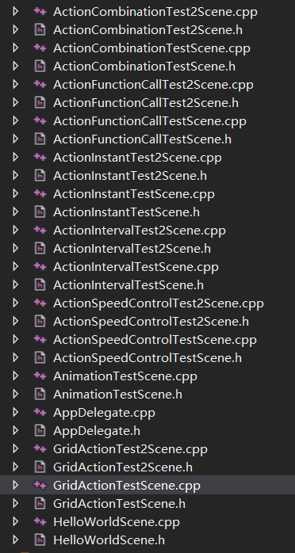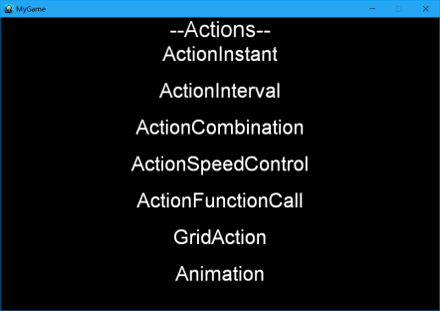

## 瞬时动作

### ActionInstantTestScene类

（左边：.h,右边：函数定义，下面：init函数）

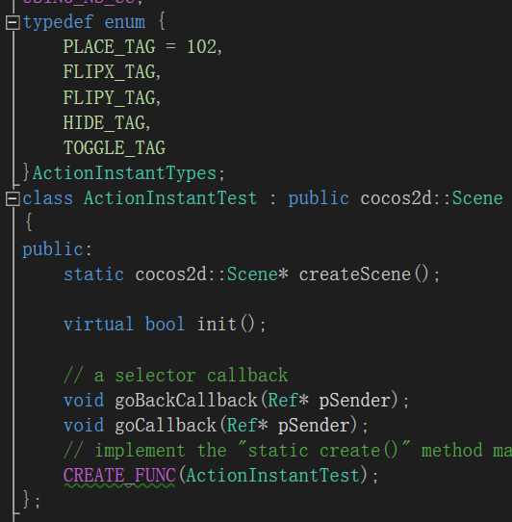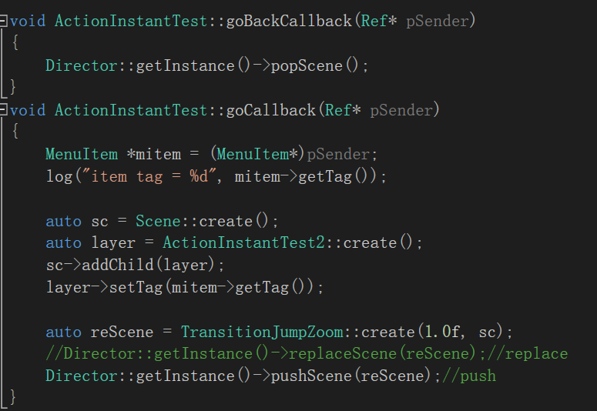

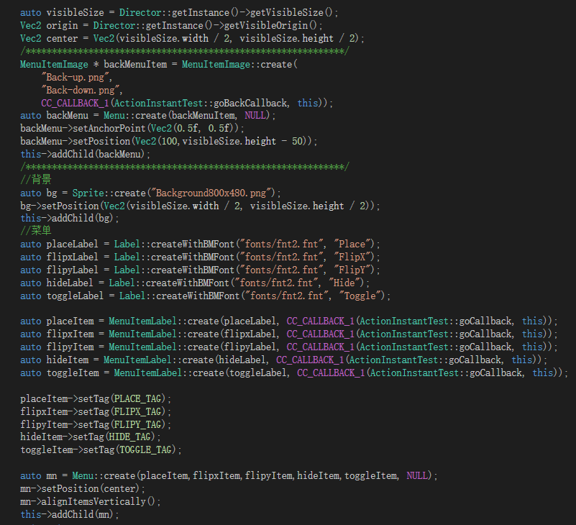

### ActionInstantTest2类

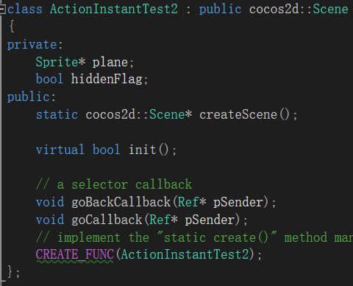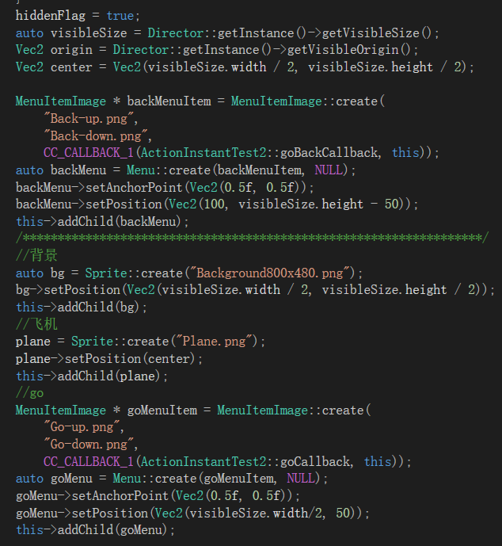

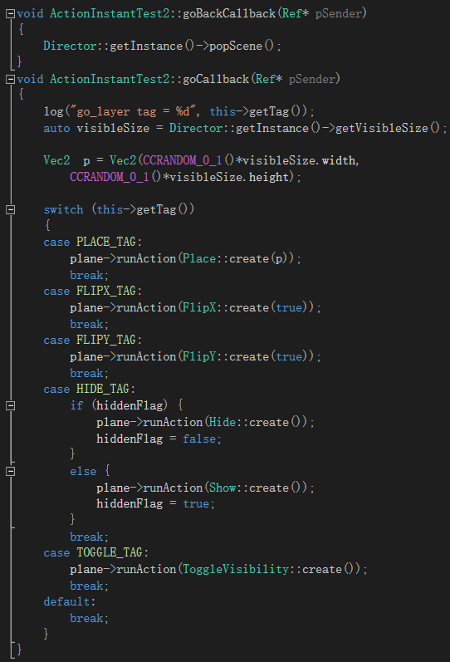

### 效果图

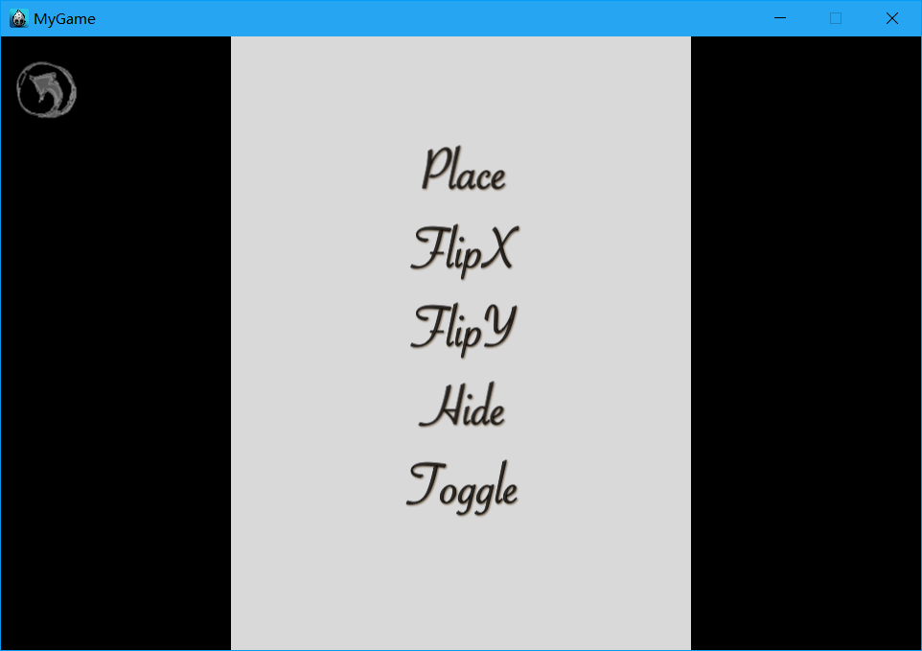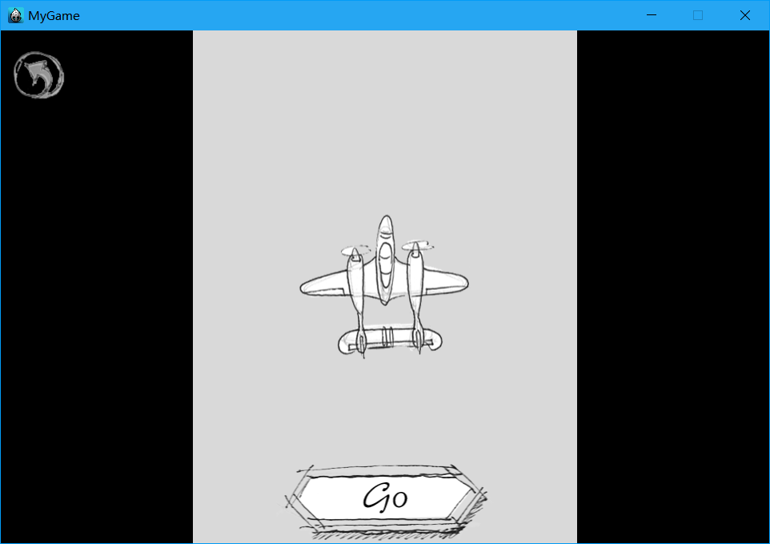

## 间隔动作

### ActionIntervalTest类

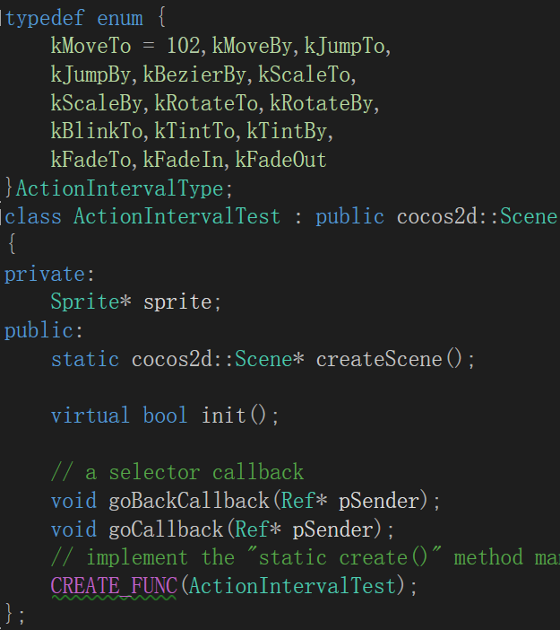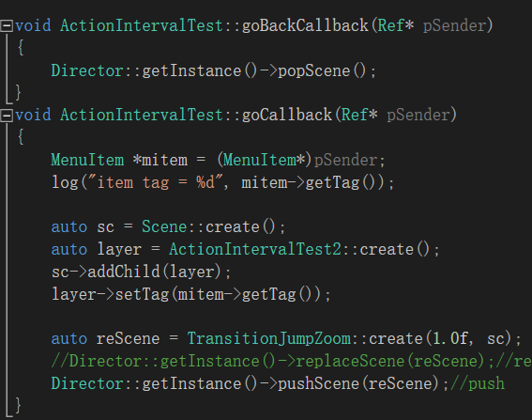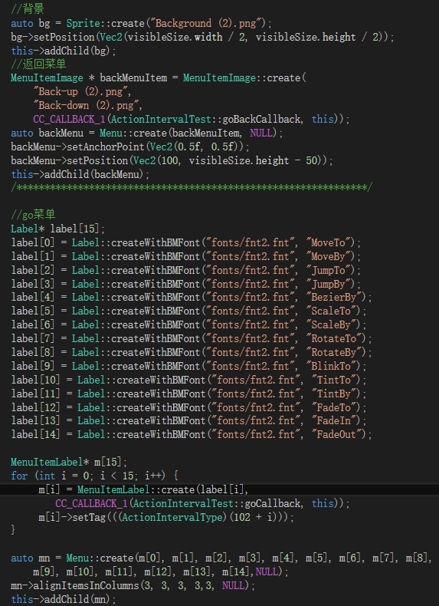

### ActionIntervalTest2类

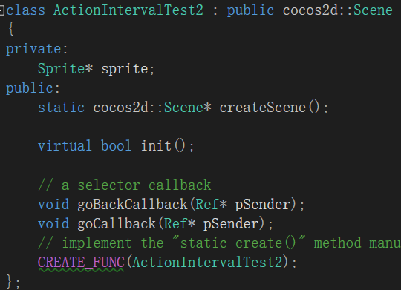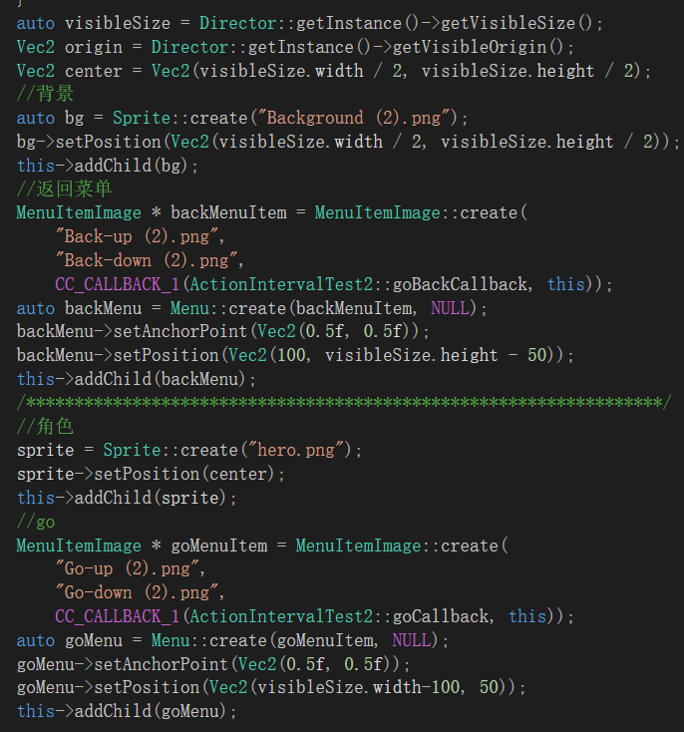

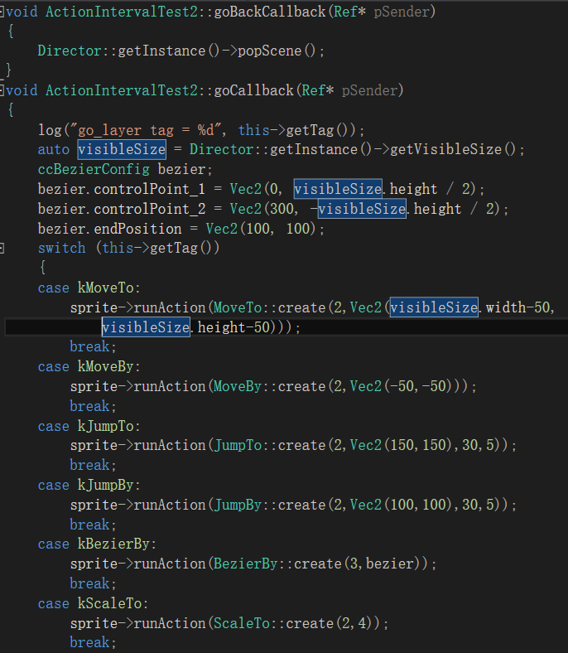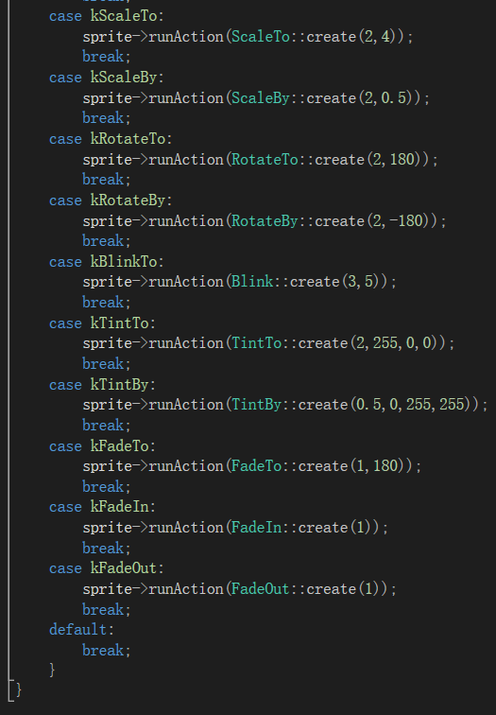

效果图

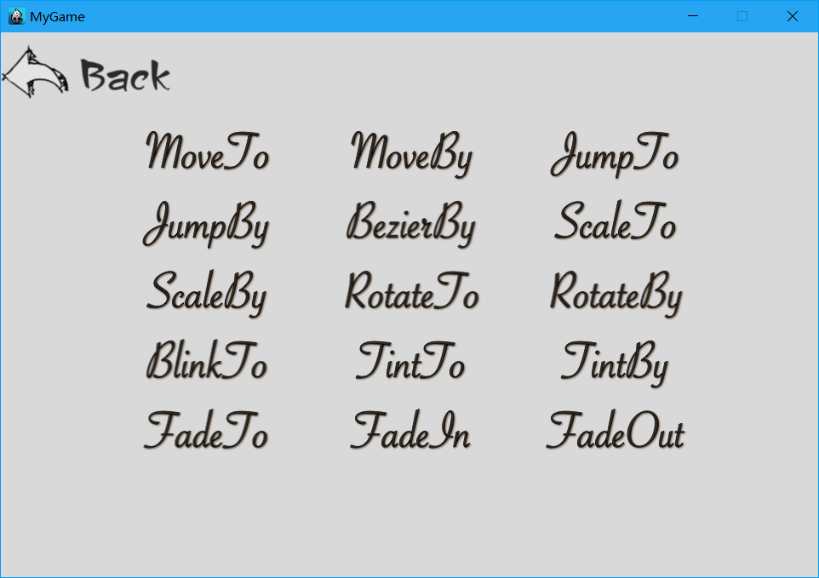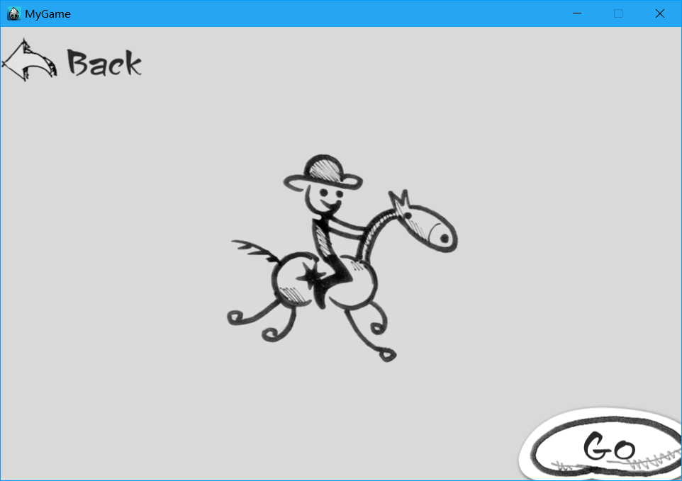

## 组合动作

### ActionCombinationTest类

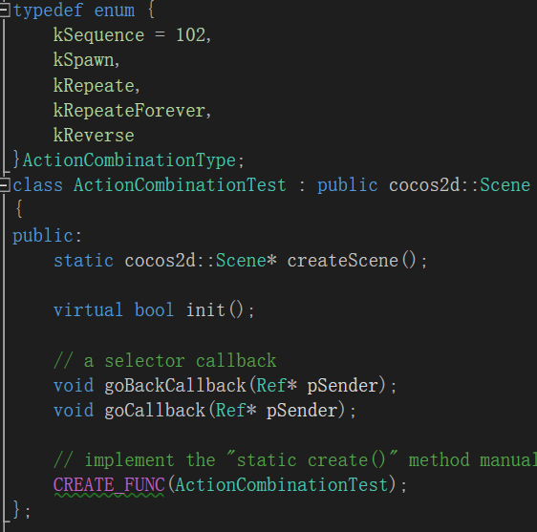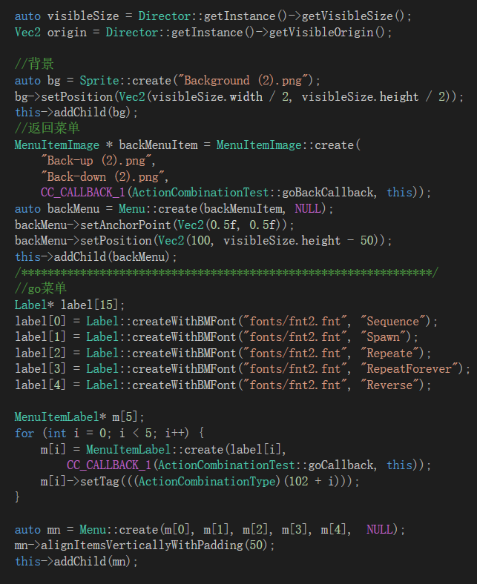

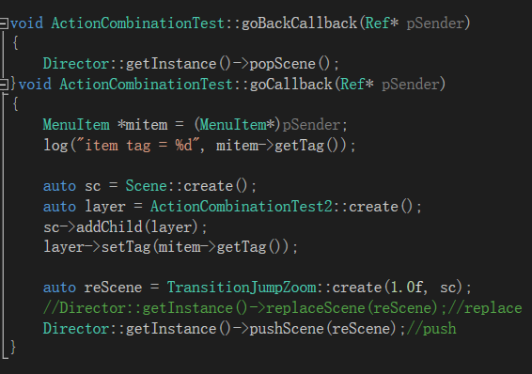

### ActionCombinationTest2类

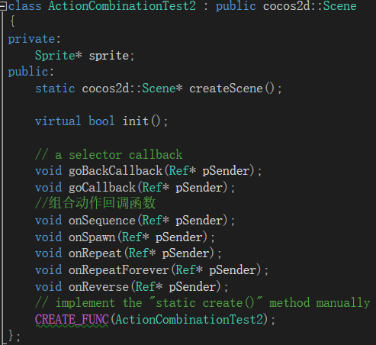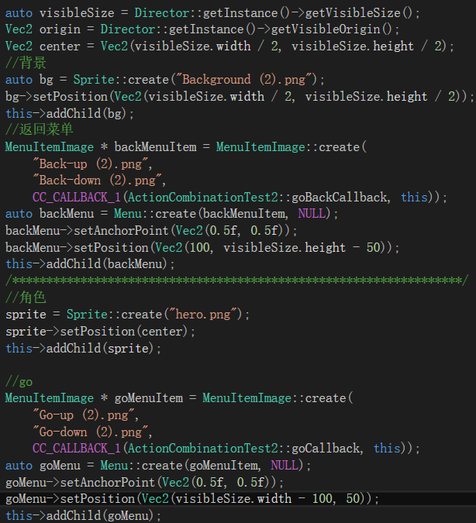

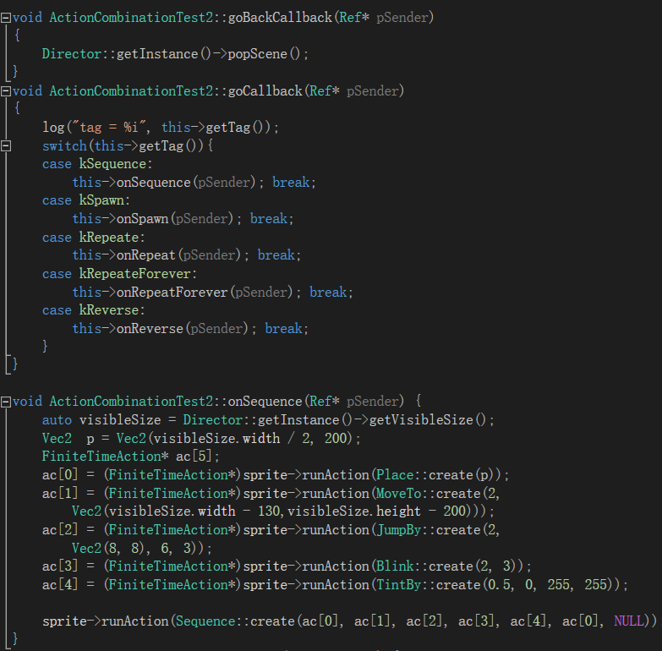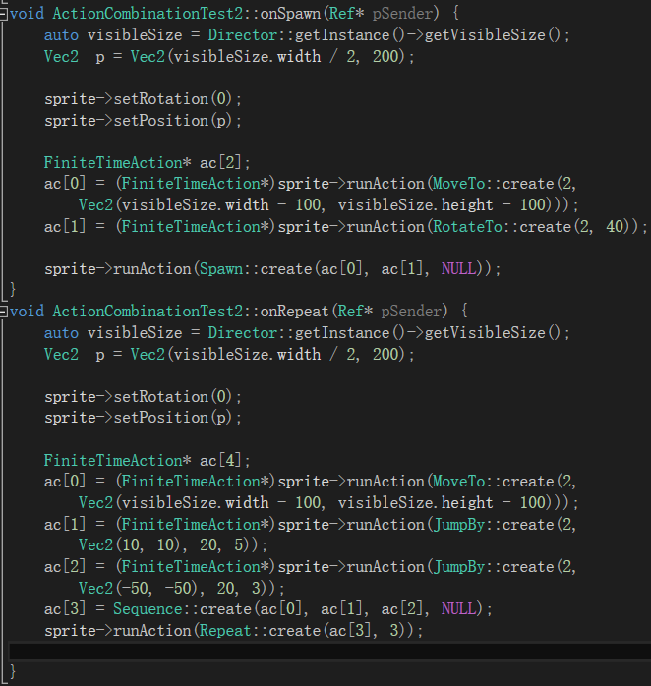

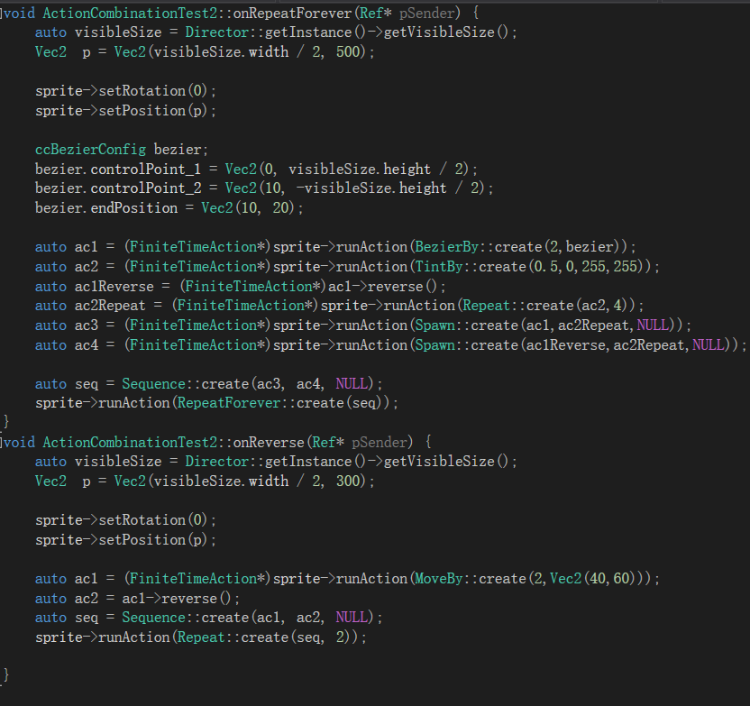

### 效果图

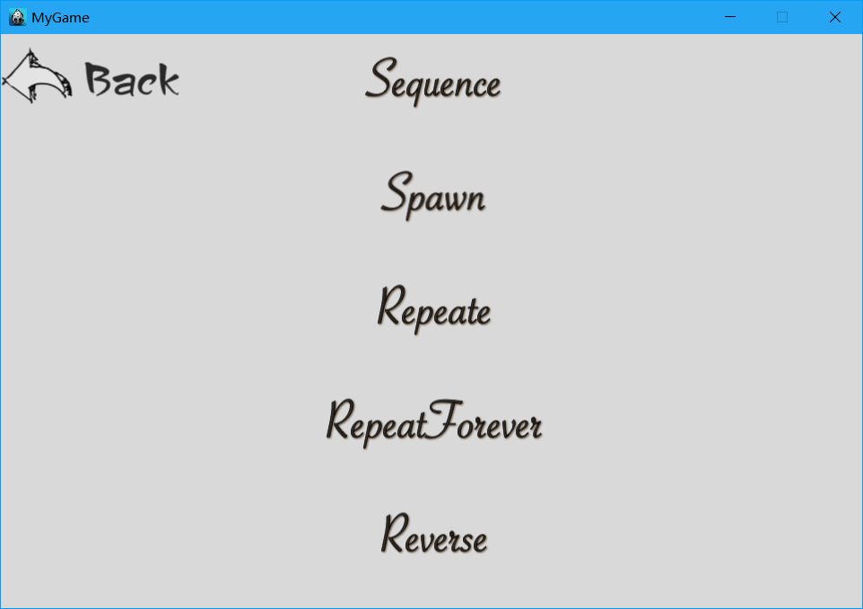

## 动作速度控制

### ActionSpeedControlTest类

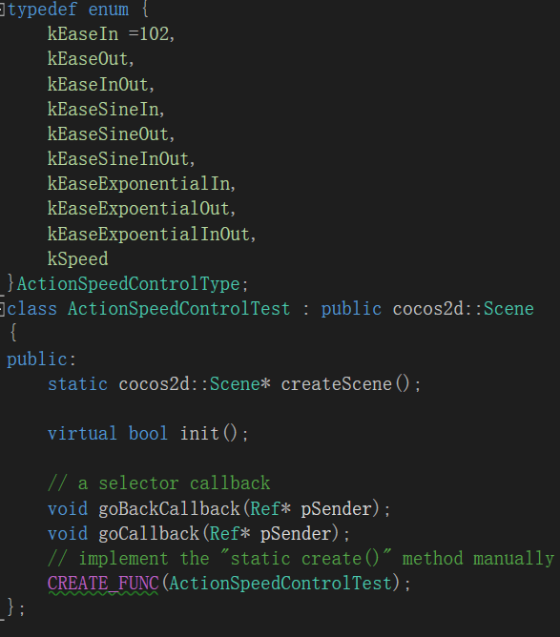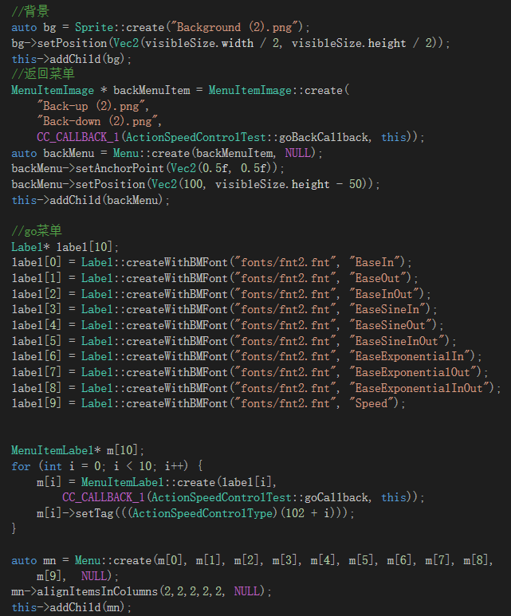

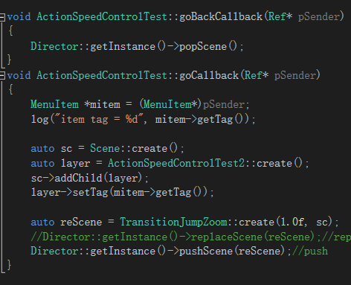

ActionSpeedControlTest2类

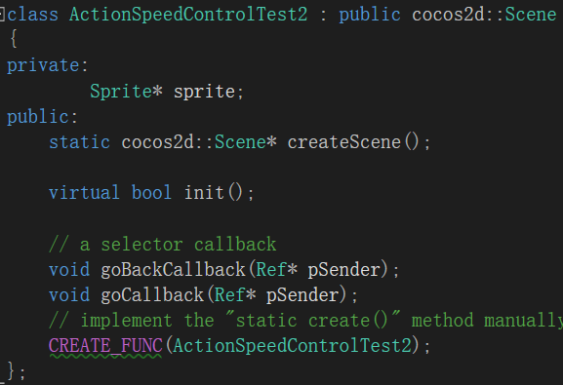

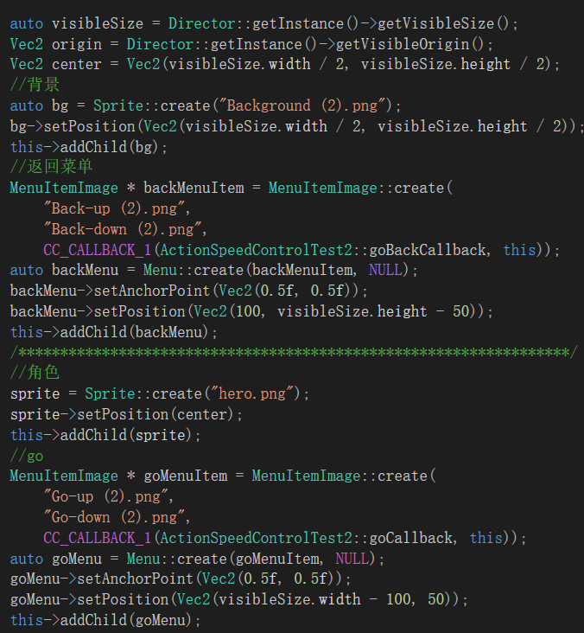

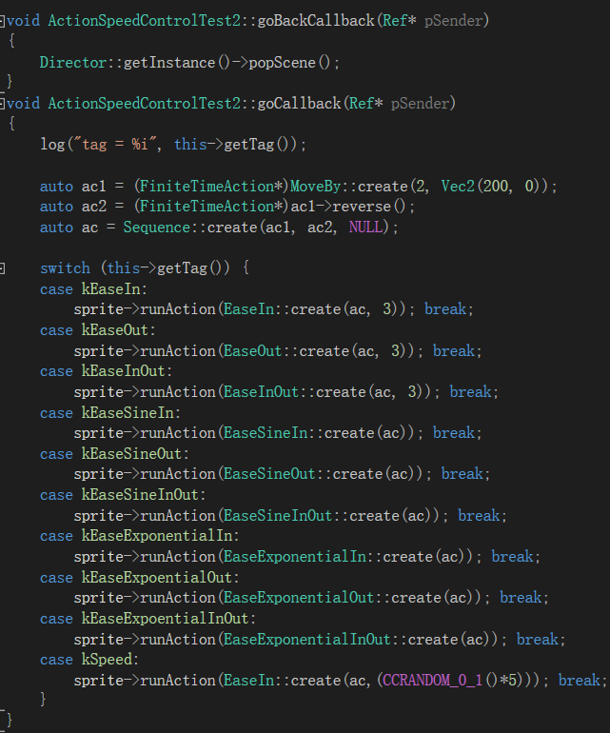

### 效果图

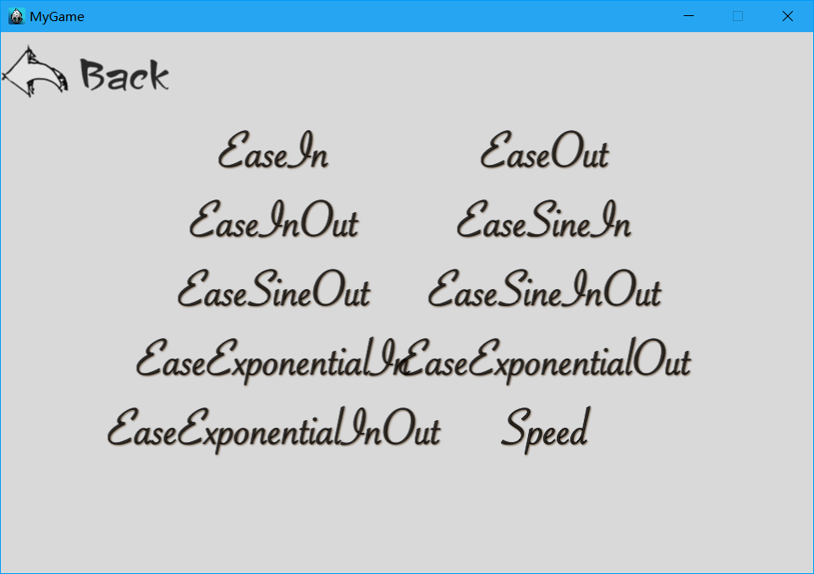

## 函数调用

### ActionFunctionCallTest类

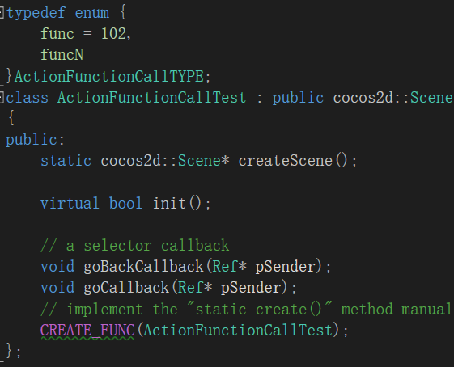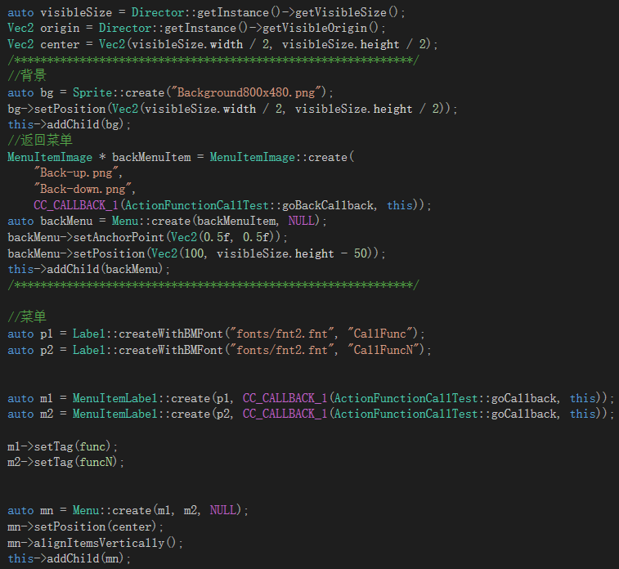

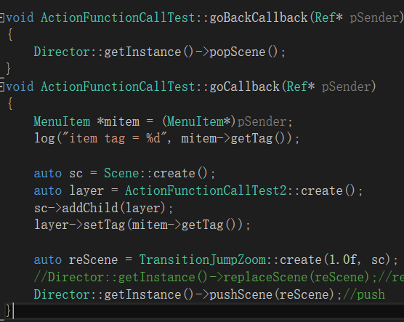

ActionFunctionCallTest2类

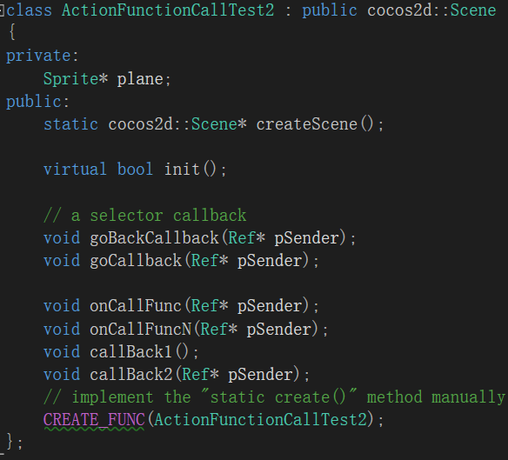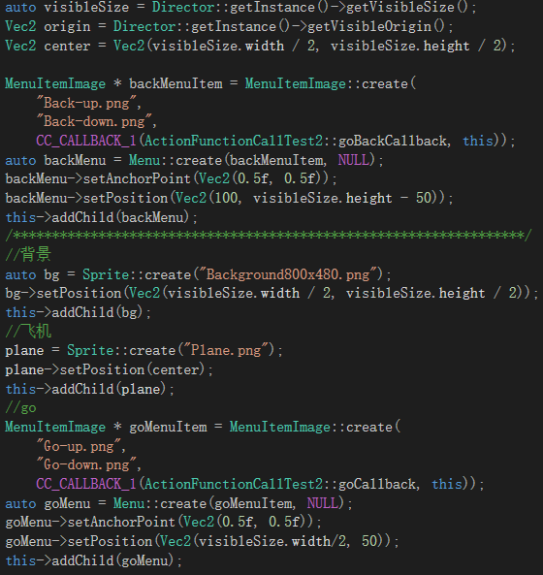

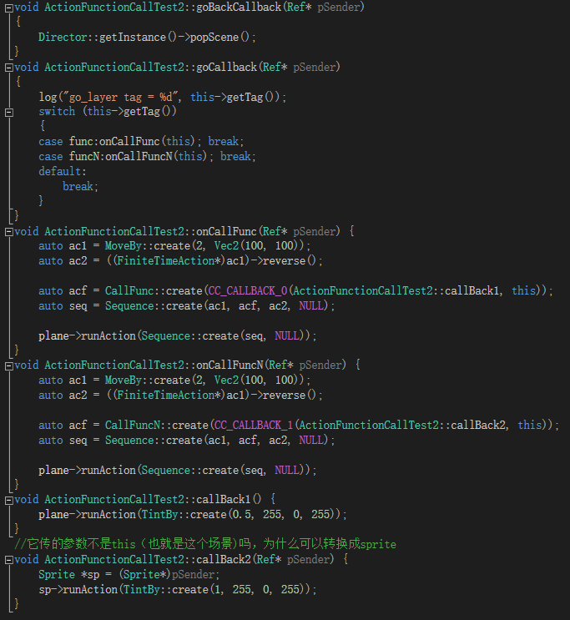

### 效果图

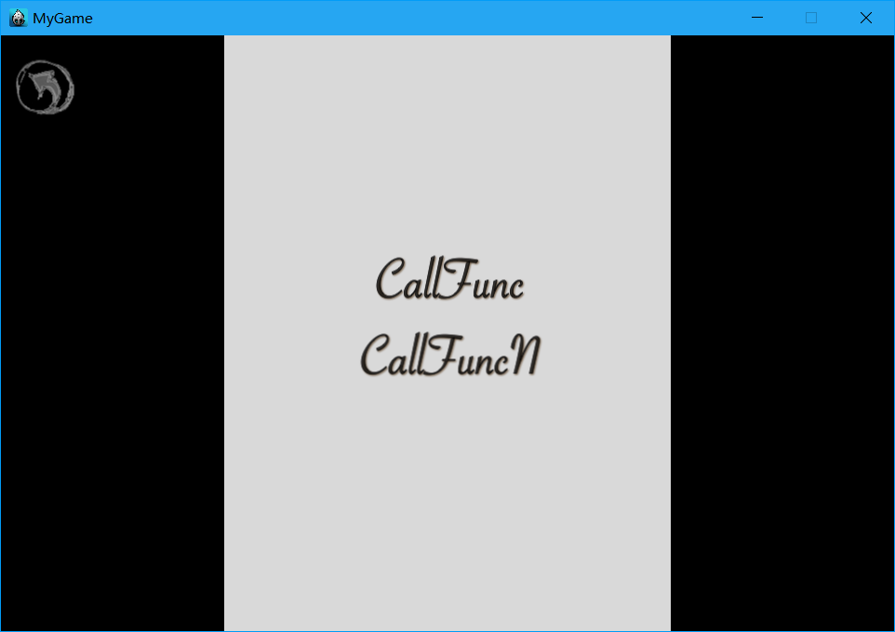

## 特效

GridActionTest类

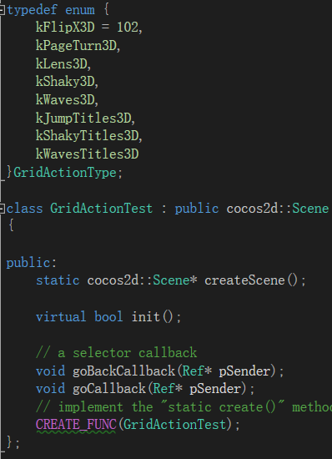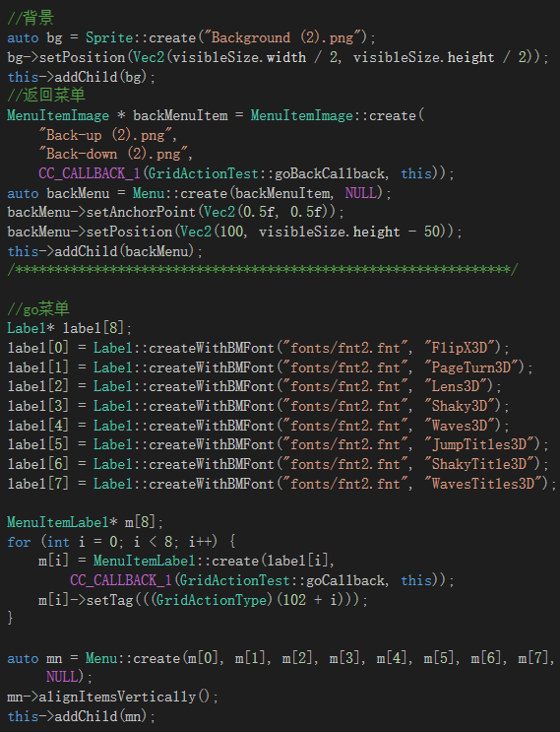

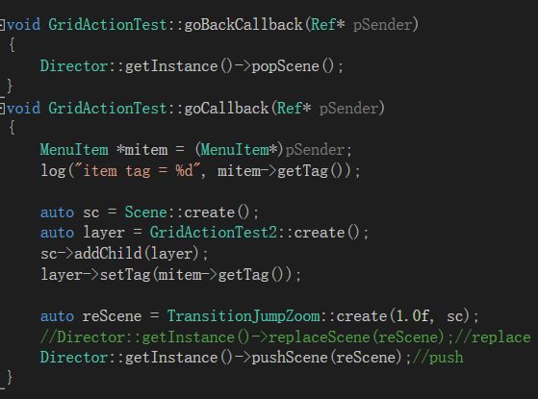

GridActionTest2类

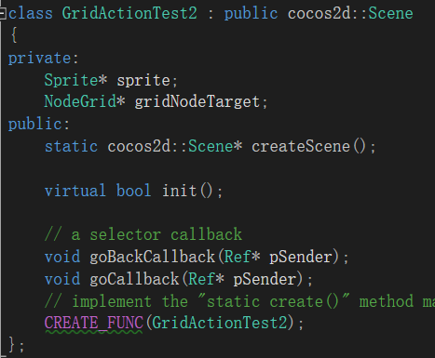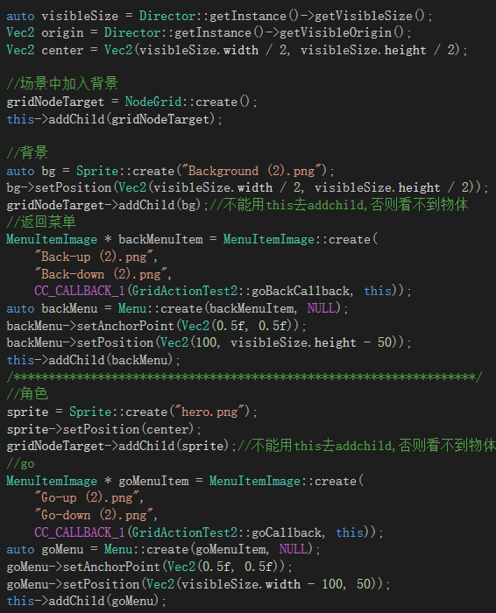

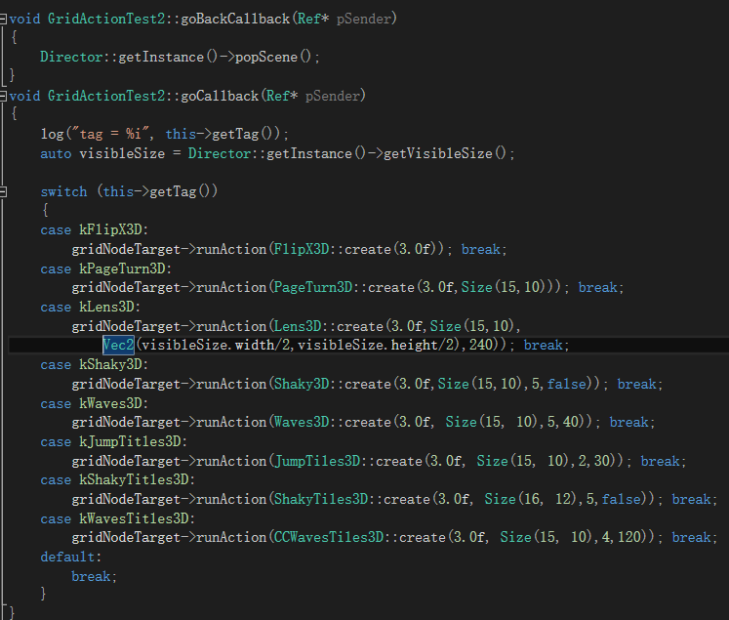

### 效果图

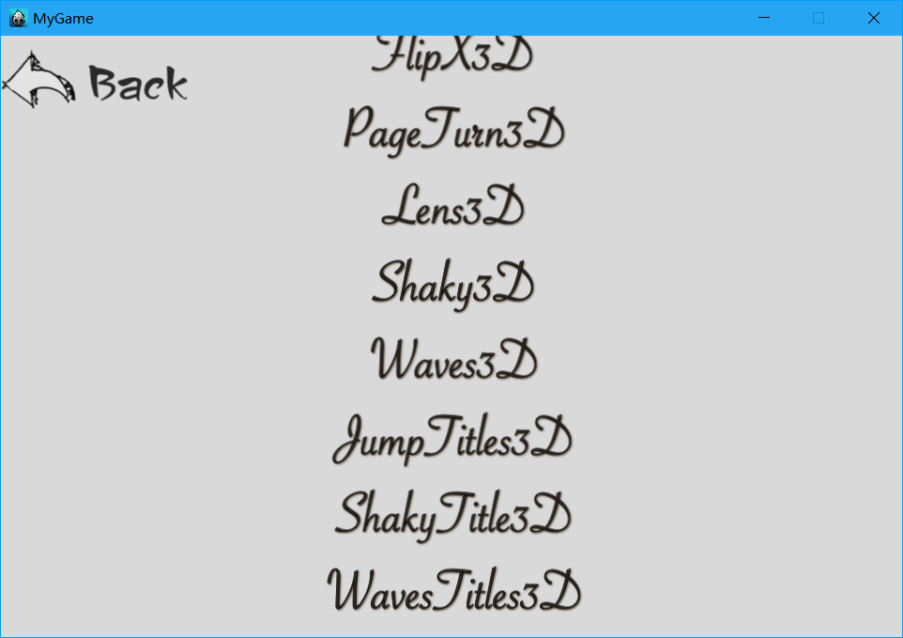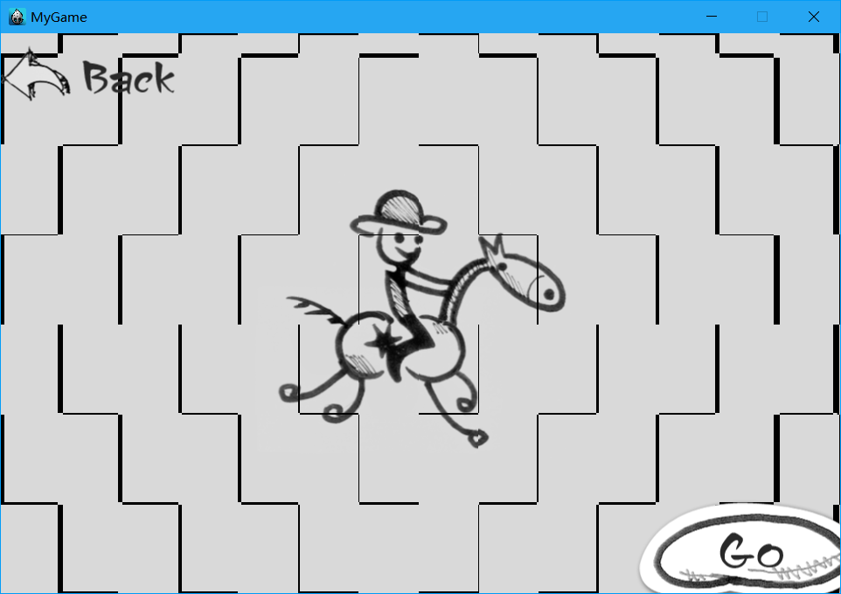

## 动画

### AnimationTest类

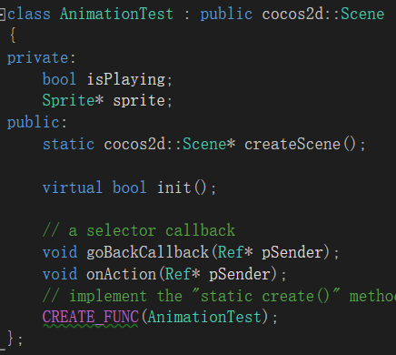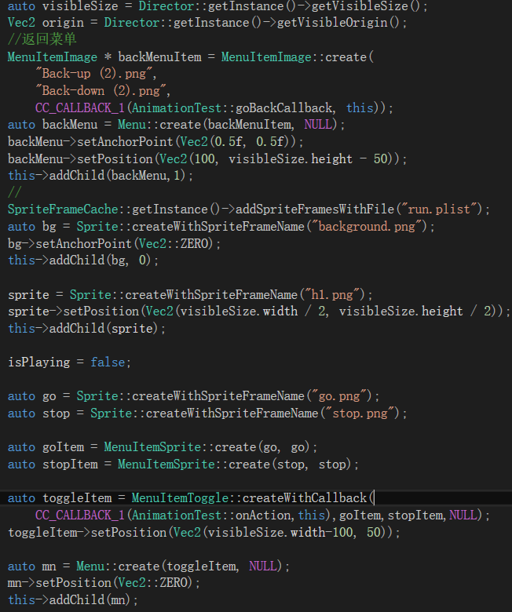

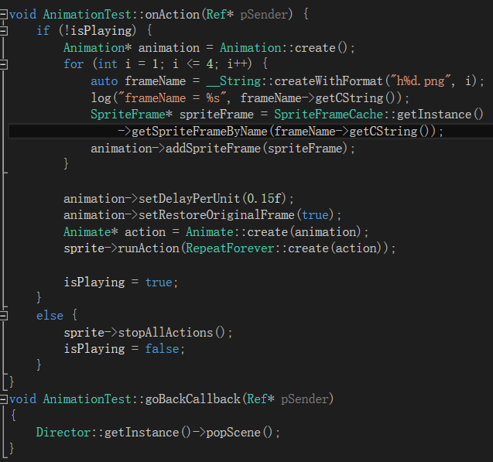

### 效果图

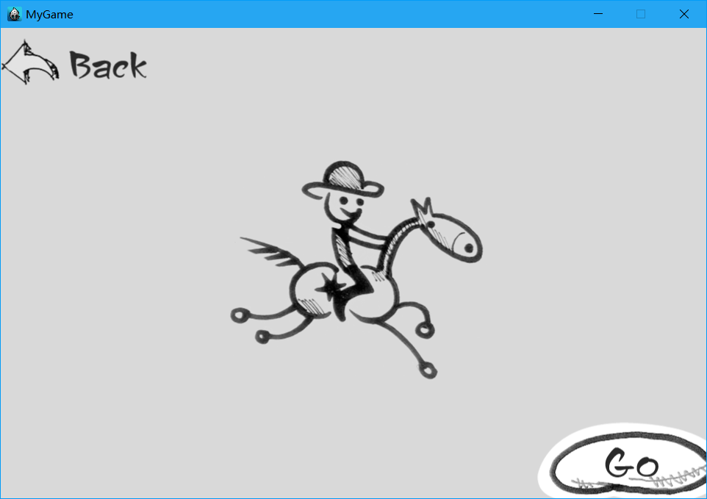

# 实验心得：

* 这次的实验总共有7个实例，所以我做了一个总菜单场景用于进入七个子菜单场景。
* 由于验证完后要返回上一级菜单，所以我进入场景用的都是push,退出时pop,这样在返回的时候会更快。
* 对于菜单项很多的场景，我把标签和标签菜单都存在数组中，在创建完标签后，用一个for循环创建标签菜单，顺便设置Tag这样**节省了很多代码**。实例：包括Tag的设置，大约**节省了30行代码，算上其他类，节省的代码会超过100行**。



* 本质上，这七个项目**（瞬时动作，间隔动作，组合动作，动作速度控制，函数调用，特效，动画）**涉及到的操作最终都转换成runAction函数的调用，命名不同时因为实现的机制不同以达到不同的效果。从结果来看，都是让对象执行你想要的动作。

实验评分：

**指导教师签字：**

**年 月 日**